Termofor MR B
Czy Twoje maleństwo ma problemy z kolką? A może źle sypia, lub męczą go czasem bule brzuszka? Sprawdź koniecznie termofor MR B dostępny w naszym sklepie. To świetne połączenie zabawki i wkładu ogrzewającego.

Lubicie połączenia zabawek, które są również funkcjonalne i przydatne? Sprawdź w takim razie koniecznie Termofor MR B! Jej ciekawy i przyjazny design zachęca do zabawy. A dodatkowo pomaga w wielu dolegliwościach.
Idealne rozwiązanie na kolkę
Termofor MR B, który Wam proponujemy posiada dodatkowy wkład ogrzewający, dzięki temu możesz używać go na zmianę. Będzie idealnym dla każdego niemowlaka. Właściwości wkładu solnego pomogą rozwiązać problemy z kolką. Dzięki temu, że łączy w sobie piękny wygląd przytulanki i funkcjonalność, każde dziecko chętnie się do niego przytuli i jednocześnie ogrzeje. Działa kojąco, a także stymuluje dziecięce zmysły - zwłaszcza wzroku i dotyku. Dzięki użytym materiałom oraz temu, że wkład solny nagrzewa się do 54 stopni Celsjusza, nie powoduje oparzeń.

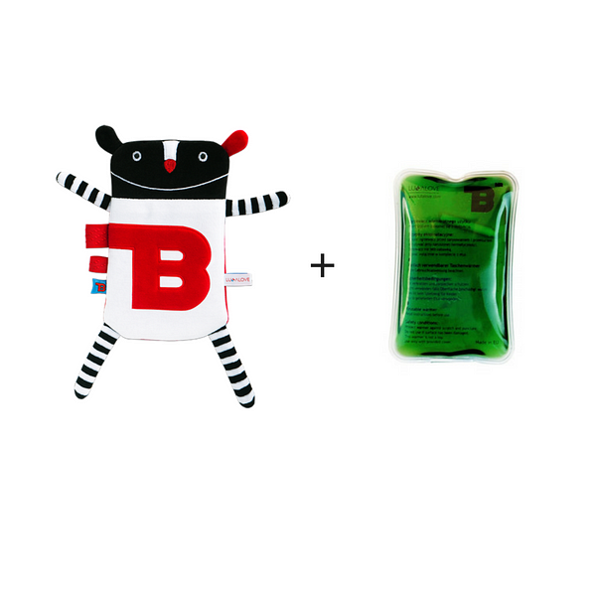
Zestaw termofor MR B
Na zestaw wchodzą wkłady ogrzewające i przytulanka. Samego misia wykonano z bardzo dobrej jakości materiału - pluszu, który wypełnia antyalergiczna włóknina. Dołączono do niej kolorowe metki i zachęcające dziecko do zabawy szeleszczący wstawki materiałów. Dołączono też do niego foliowe opakowanie, zasuwane na zamek (pomaga w transportowaniu). Cały produkt został zarówno zaprojektowany jak i wyprodukowany w Polsce.
Jeśli Twoje dziecko cierpi na uciążliwe kolki lub ma bóle brzuszka - sprawdź koniecznie termofor MR B!

